# 圆盘消除Rotate（暂定）

目录

圆盘消除Rotate（暂定） 1

一、 日志 3

二、 游戏简介 3

1、简介 3

2、原型 3

3、主系统流程 3

4、核心乐趣 4

5、游戏类型 4

6、按键设置 4

三、世界观/游戏背景 4

四、游戏参数 5

五、地图系统 6

1、概述 6

2、流程图 6

3、结构图 6

4、效果流程图 6

5、美术资源需求 6

六、角色系统 6

1、概述 6

2、流程图 7

3、结构图 8

4、效果流程图 8

5、美术资源需求 8

七、子弹系统 8

1、概述 8

2、流程图 9

3、结构图 10

4、效果流程图 10

5、美术资源需求 10

八、分数系统 10

1、概述 10

2、流程图 11

3、结构图 11

4、效果流程图 11

5、美术资源需求 11

九、项目日程表 12

## 日志

|  |  |  |
| --- | --- | --- |
| 时间 | 修订内容 | 版本 |
| 4.26 | 编写草案 | Ver1.0 |
|  |  |  |

## 游戏简介

### 1、简介

玩家操控主角，吸附从屏幕四面八方飞过来的子弹，通过消除3个及以上相同种类的子弹，获取分数，以达成通关条件。

### 2、原型

<https://cjldgv.axshare.com>

### 3、主系统流程

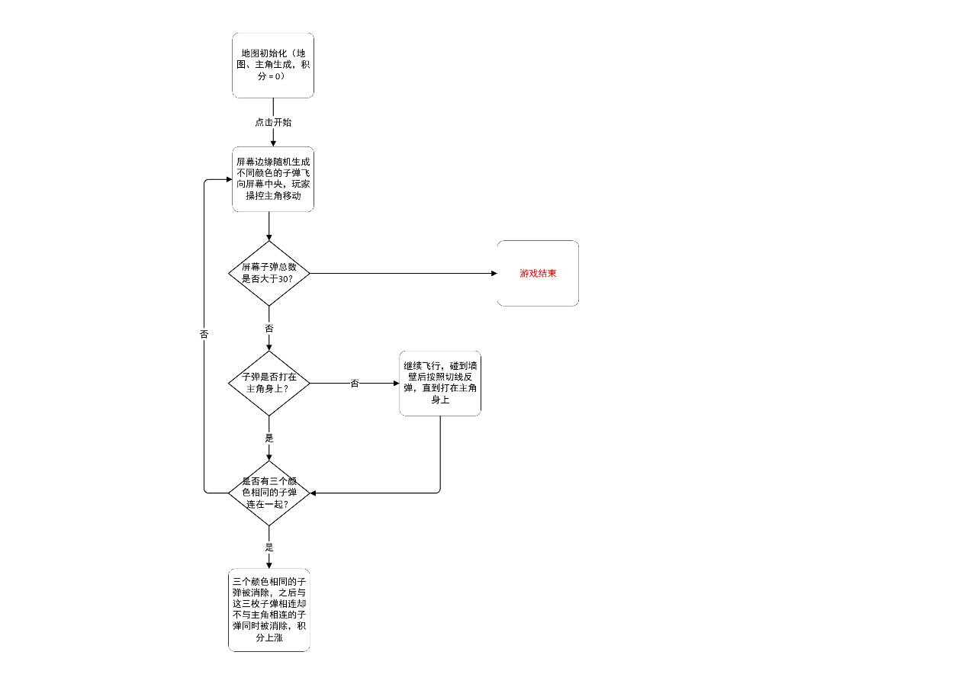

### 4、核心乐趣

消除带来的爽快感！消除带来的爽快感！消除带来的爽快感！

第一点：通过画面、声效、操作、反馈来增加玩家在消除过程中得到的爽快感；

第二点：通过“加速键”来区分新手和老手，让不同水平的玩家都能够在其中获得乐趣。

### 5、游戏类型

类型：动作消除

镜头：2D全俯视角

平台：pc

游戏分辨率：1280x1024

### 6、按键设置

主角移动：方向键

主角左转：x键

主角右转：c键

加速移动：z键

## 三、世界观/游戏背景

目前待定，有两种方案如下：

1、水果榨汁机

阿逸经营一辆漂亮的“果言”即时鲜榨果饮车，随时可以走，随时可以停靠。只要客户在车外扫码付费，相应的水果就会弹进果汁加工岛来，机器是全自动的，所以速度跟其他自动加工果汁机一样慢悠悠的。不过如果机器探测到几个同样的水果在一起，就会聪明地优先加工，一次做好几杯，这样的话一下效率就高起来了。阿逸工作比较清闲，他只要会招呼客人，维护设备，留心观察客人喜好等等。

放学时，阿逸的果汁车经常出没于贺学园门口，因为阿逸的果汁车客户只要是女性，而贺学园是女校。通常，客户点了果汁会在车外面聚集聊天，跟朋友打招呼，成了一片风景，阿逸也渐渐认识了贺学园的学生。自从，阿逸喜欢上了贺学园校花——绘琪，他每天都准时到贺学园门口。聪明的他知道，虽然学园门口有几个不同的流动经营车，但只要哪里招呼绘琪的女生多，绘琪就会到哪个车来。如果他的果汁车服务的女生最多，车前就会聚集最多的人，那就一定会把绘琪招呼过来，这时候他再捣鬼让扫码失灵，那就有机会说话啦。

于是为了提高榨汁速度，阿逸会把设备由自动调成手动，让水果弹进来的速度变快，同时让操作岛可以自由转动。通过控制转动，阿逸机智地让同样的水果能积极连续的一堆，机器检测到了就会高效率地优先加工果汁，好服务更多的客户。同时，阿逸的宠物机器人——滚娃也能跑到操作岛里面，不时地帮他排放水果或者榨果汁。

通过阿逸的不懈努力，他每次放学总能成功地服务了一大波女生，于是靠朋友招呼总能把绘琪拉过来，慢慢认识了心上人。

2、地下城主

在漫长的冷夜纪，三百年的冷星日食，太阳被遮蔽了，大地一片霉黑。魔域乘大地的浩劫剿灭了许多人类王国，建立了很多势力庞大的魔兽统治的君主邦领，雷奥塔魔国就是其中重要的一个。

然而，冷星日食偏转了，进入辉晨纪，随着太阳露出的越来越多，人类继续了资源，开始反攻雷奥塔的老王戈律就在与人类的英雄的战斗中战死，魔域防御战也到了最后一道防线的关键时刻。人类运用人海战术，试图把一团团法力粘着在一起，在最后一道护城河上架桥。这样大部队就可以踏平雷奥塔。

老魔王戈律的女儿，如今的女王莉薇安是个美丽聪明厉害的魔女，她利用人类英雄法术元素相性的特点发展出新的魔法，如果能把人类法术聚在一起，新魔法可以让他们“短路”，也就等于自我破灭了。这招以敌制敌的法术是莉薇安最后的办法。

老魔王戈律咽气前，除了留下一些法宝，还对女儿说他已经召唤了故乡魔界的援兵，只要能再坚持五十年，星纪元再次变更，灵界的援兵就会赶到。雷奥塔就能得以保全。

## 游戏参数

游戏内参数及相对关系汇总在这里：

|  |  |  |  |
| --- | --- | --- | --- |
| **父类型** | **子类型** | **参数** | **备注** |
| 地图 | 地图面积 | 100x100 | 以地图大小为基准，设置其他参数 |
| 胜利条件 | 达成3000分 |  |
| 失败条件 | 屏幕子弹总数超过80 |  |
| 主角 | 主角直径 | 12 |  |
| 主角旋转速度 | 30度/0.2s |  |
| 主角移动速度 | 每秒30 |  |
| 主角按加速键后的加速度 | 2 |  |
| 子弹 | 生成速度 | 初始一次性生成10 | 游戏开始第一次生成 |
| 游戏进程中，每秒2 |  |
| 子弹直径 | 4 |  |
| 子弹速度 | 每秒30 |  |
| 子弹碰撞墙壁后速度 | 提升10% |  |
| 子弹碰撞子弹后速度 | 等于子弹速度 |  |
| 积分系统 | 消除主要区域的子弹 | 每个10分 |  |
| 消除附属区域的子弹 | 每个20分 |  |

## 五、地图系统

### 1、概述

地图系统接收其他系统的信息并提供坐标。如主角、子弹的移动等。

### 2、流程图

待补充

### 3、结构图

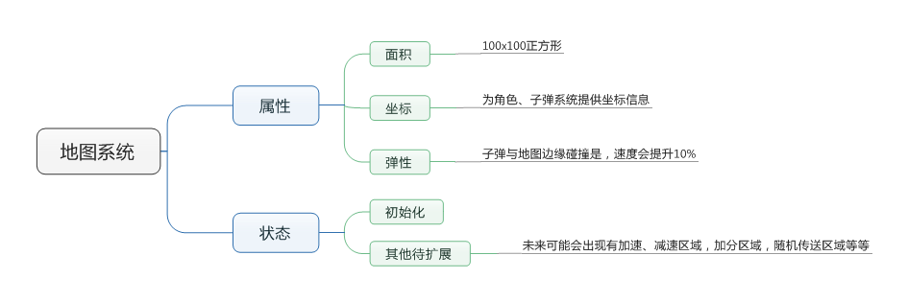

### 4、效果流程图

待补充

### 5、美术资源需求

待补充

## 六、角色系统

### 1、概述

角色系统是唯一接受玩家输入进行反馈的系统。主角收到操作后进行移动、旋转、粘着。

### 2、流程图

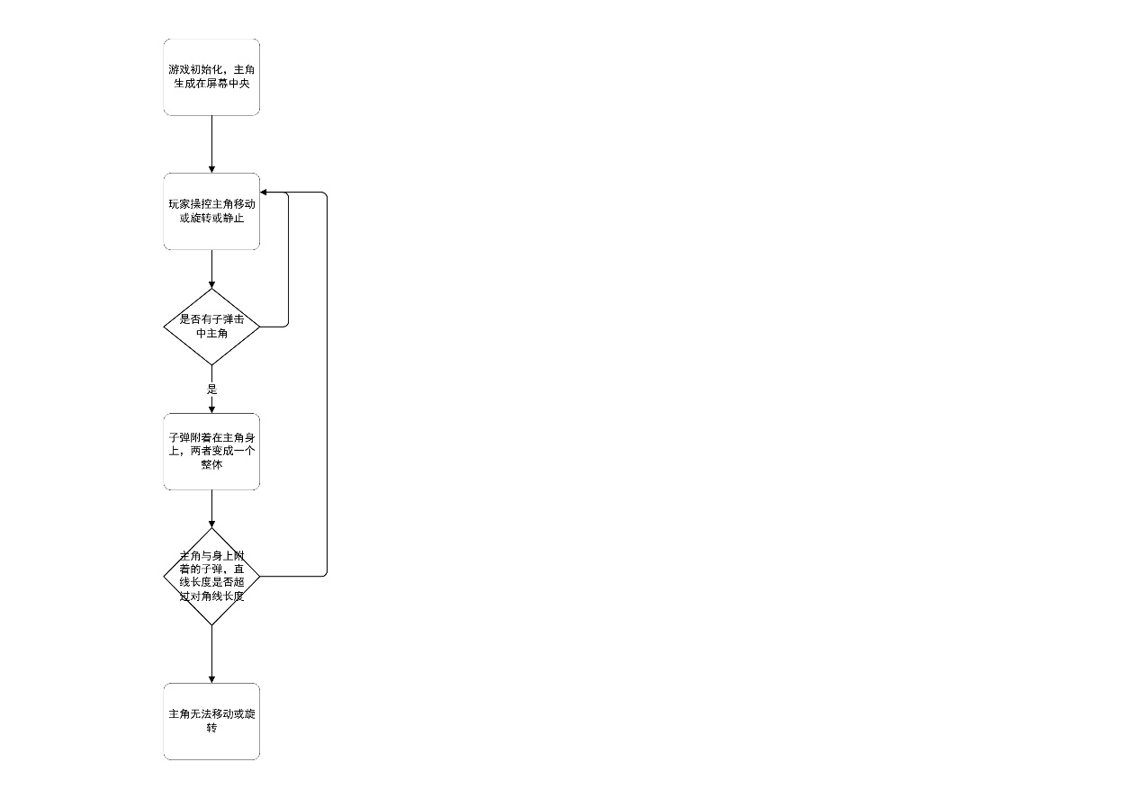

### 3、结构图

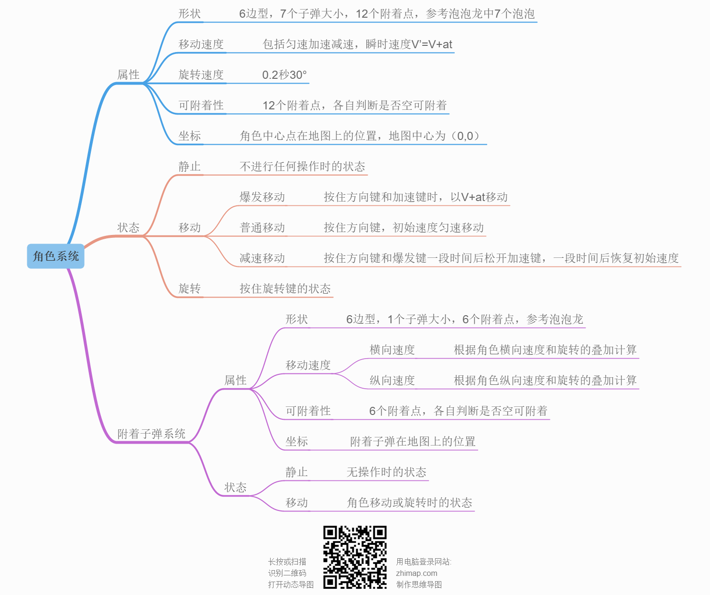

### 4、效果流程图

待补充

### 5、美术资源需求

待补充

## 七、子弹系统

### 1、概述

子弹系统是处于核心位置的系统，与角色、地图、分数的那个系统皆有对应的输出输入接口。生成后的子弹可自行运行在地图上，也可被主角接住，作为消除的依据。

### 2、流程图

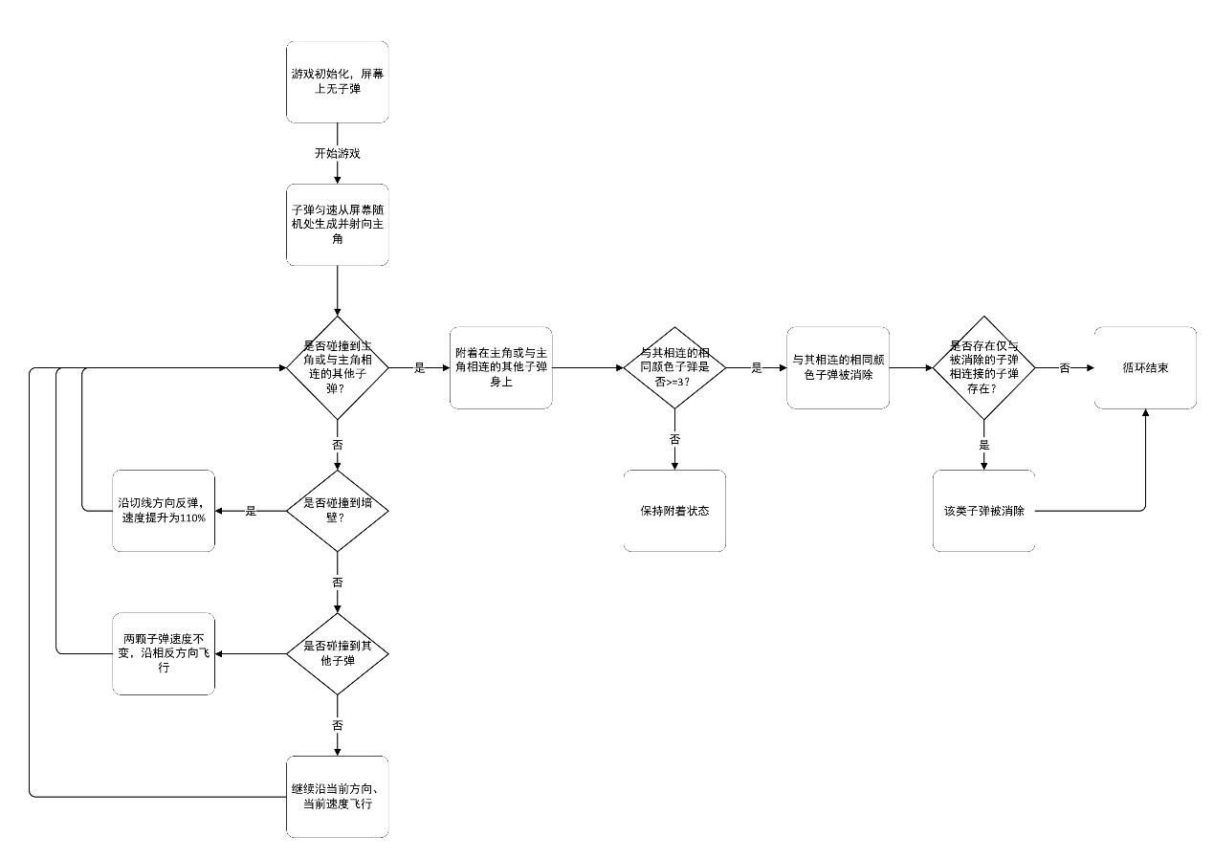

### 3、结构图

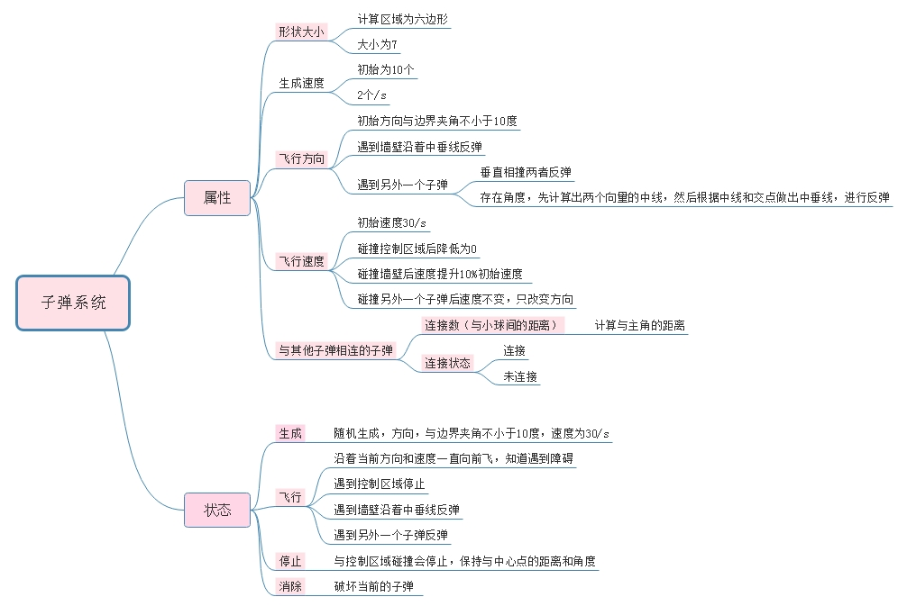

### 4、效果流程图

待补充

### 5、美术资源需求

待补充

## 八、分数系统

### 1、概述

分数是系统用来判断胜利条件，游戏评价的系统

### 2、流程图

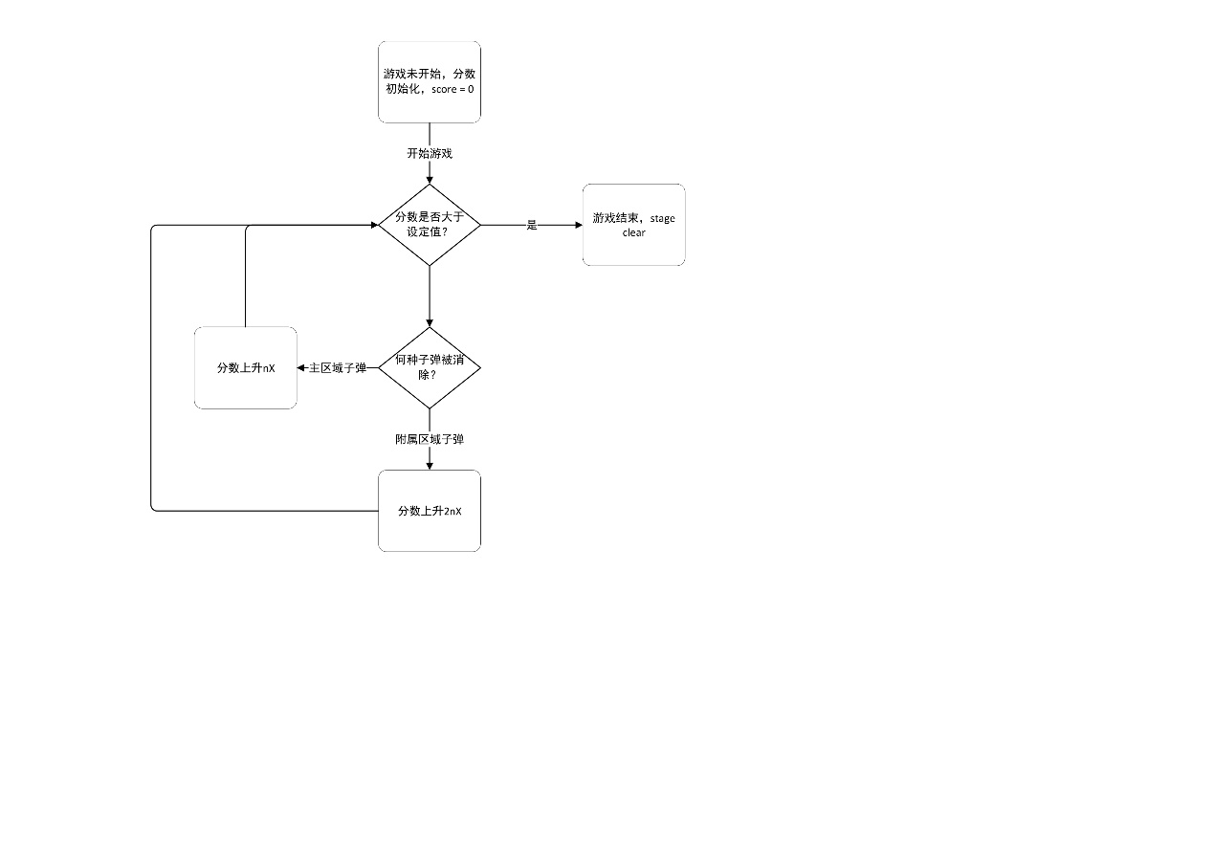

### 3、结构图

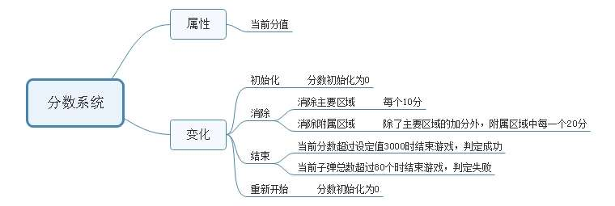

### 4、效果流程图

待补充

### 5、美术资源需求

待补充

## 九、项目日程表

